序号 | 图片 | 高度 | 参数 | 价格 | 备注
 | 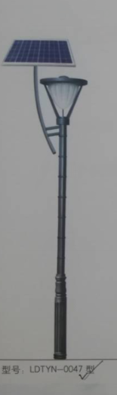 | 3米 | 20瓦的光源灯泡工作10小时  电池储存量2到3天 |  | 此报价含增值税
 |  | 4米 | 20瓦的光源灯泡工作10小时  电池储存量2到3天 |  | 此报价含增值税
 |  | 5米 | 20瓦的光源灯泡工作10小时  电池储存量2到3天 |  | 此报价含增值税
 | 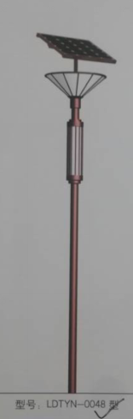 | 3米 | 20瓦的光源灯泡工作10小时  电池储存量2到3天20瓦的光源灯泡工作10小时  电池储存量2到3天 |  | 此报价含增值税
 |  | 4米 | 20瓦的光源灯泡工作10小时  电池储存量2到3天 |  | 此报价含增值税
 |  | 5米 | 20瓦的光源灯泡工作10小时  电池储存量2到3天 |  | 此报价含增值税
 | 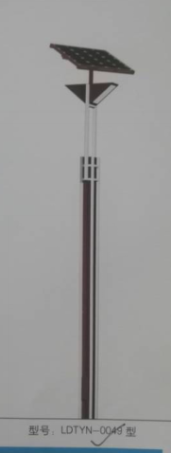 | 3米 | 20瓦的光源灯泡工作10小时  电池储存量2到3天 |  | 此报价含增值税
 |  | 4米 | 20瓦的光源灯泡工作10小时  电池储存量2到3天 |  | 此报价含增值税
 |  | 5米 | 20瓦的光源灯泡工作10小时  电池储存量2到3天 |  | 此报价含增值税
 |  | 3米 | 20瓦的光源灯泡工作10小时  电池储存量2到3天 |  | 此报价含增值税
 |  | 4米 | 20瓦的光源灯泡工作10小时  电池储存量2到3天 |  | 此报价含增值税
 |  | 5米 | 20瓦的光源灯泡工作10小时  电池储存量2到3天 |  | 此报价含增值税
 | 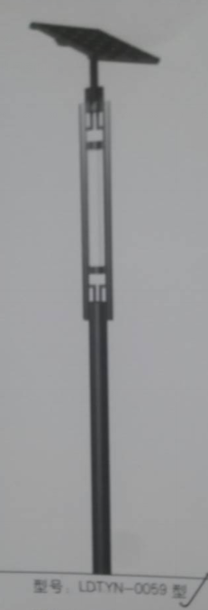 | 3米 | 20瓦的光源灯泡工作10小时  电池储存量2到3天 |  | 此报价含增值税
 |  | 4米 | 20瓦的光源灯泡工作10小时  电池储存量2到3天 |  | 此报价含增值税
 |  | 5米 | 20瓦的光源灯泡工作10小时  电池储存量2到3天 |  | 此报价含增值税
 | 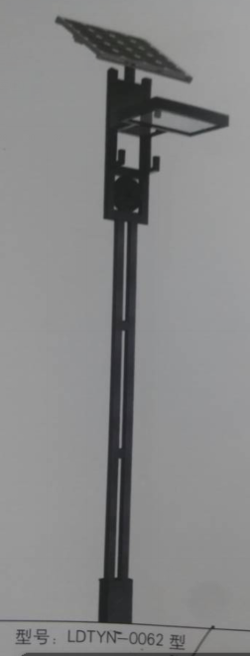 | 3米 | 20瓦的光源灯泡工作10小时  电池储存量2到3天 |  | 此报价含增值税
 |  | 4米 | 20瓦的光源灯泡工作10小时  电池储存量2到3天 |  | 此报价含增值税
 |  | 5米 | 20瓦的光源灯泡工作10小时  电池储存量2到3天 |  | 此报价含增值税
 | 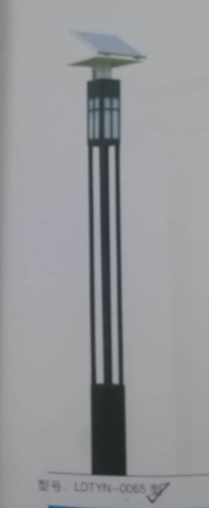 | 3米 | 20瓦的光源灯泡工作10小时  电池储存量2到3天 |  | 此报价含增值税
 |  | 4米 | 20瓦的光源灯泡工作10小时  电池储存量2到3天 |  | 此报价含增值税
 |  | 5米 | 20瓦的光源灯泡工作10小时  电池储存量2到3天 |  | 此报价含增值税
 | 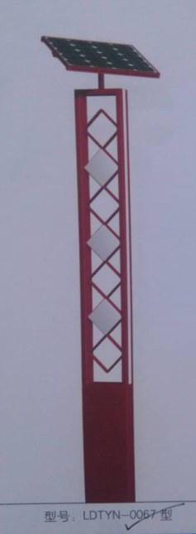 | 3米 | 20瓦的光源灯泡工作10小时  电池储存量2到3天 |  | 此报价含增值税
 |  | 4米 | 20瓦的光源灯泡工作10小时  电池储存量2到3天 |  | 此报价含增值税
 |  | 5米 | 20瓦的光源灯泡工作10小时  电池储存量2到3天 |  | 此报价含增值税
 | 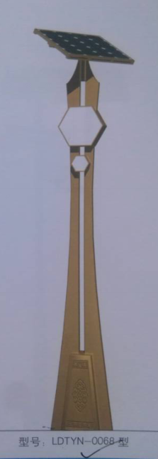 | 3米 | 20瓦的光源灯泡工作10小时  电池储存量2到3天 |  | 此报价含增值税
 |  | 4米 | 20瓦的光源灯泡工作10小时  电池储存量2到3天 |  | 此报价含增值税
 |  | 5米 | 20瓦的光源灯泡工作10小时  电池储存量2到3天 |  | 此报价含增值税
 | 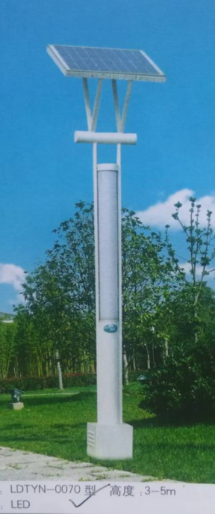 | 3米 | 20瓦的光源灯泡工作10小时  电池储存量2到3天 |  | 此报价含增值税
 |  | 4米 | 20瓦的光源灯泡工作10小时  电池储存量2到3天 |  | 此报价含增值税
 |  | 5米 | 20瓦的光源灯泡工作10小时  电池储存量2到3天 |  | 此报价含增值税
 | 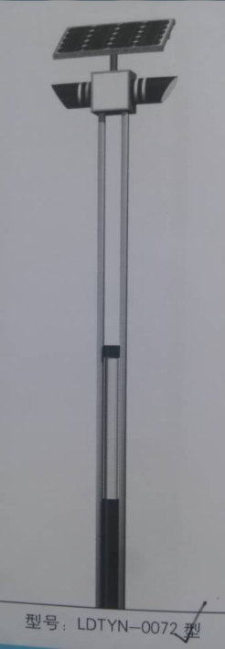 | 3米 | 20瓦的光源灯泡工作10小时  电池储存量2到3天 |  | 此报价含增值税
 |  | 4米 | 20瓦的光源灯泡工作10小时  电池储存量2到3天 |  | 此报价含增值税
 |  | 5米 | 20瓦的光源灯泡工作10小时  电池储存量2到3天 |  | 此报价含增值税
 | 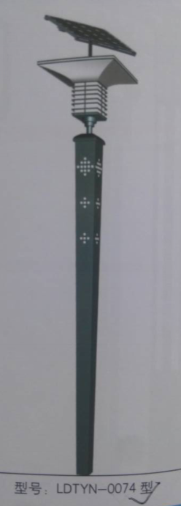 | 3米 | 20瓦的光源灯泡工作10小时  电池储存量2到3天 |  | 此报价含增值税
 |  | 4米 | 20瓦的光源灯泡工作10小时  电池储存量2到3天 |  | 此报价含增值税
 |  | 5米 | 20瓦的光源灯泡工作10小时  电池储存量2到3天 |  | 此报价含增值税
 |  | 3米 | 20瓦的光源灯泡工作10小时  电池储存量2到3天 |  | 此报价含增值税
 |  | 4米 | 20瓦的光源灯泡工作10小时  电池储存量2到3天 |  | 此报价含增值税
 |  | 5米 | 20瓦的光源灯泡工作10小时  电池储存量2到3天 |  | 此报价含增值税
 | 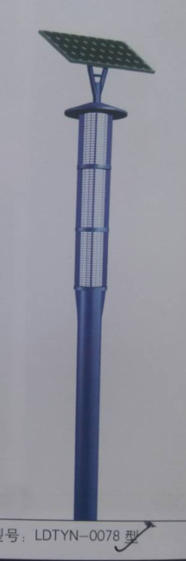 | 3米 | 20瓦的光源灯泡工作10小时  电池储存量2到3天 |  | 此报价含增值税
 |  | 4米 | 20瓦的光源灯泡工作10小时  电池储存量2到3天 |  | 此报价含增值税
 |  | 5米 | 20瓦的光源灯泡工作10小时  电池储存量2到3天 |  | 此报价含增值税
 | 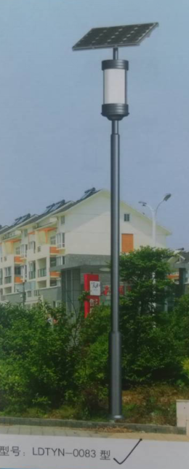 | 3米 | 20瓦的光源灯泡工作10小时  电池储存量2到3天 |  | 此报价含增值税
 |  | 4米 | 20瓦的光源灯泡工作10小时  电池储存量2到3天 |  | 此报价含增值税
 |  | 5米 | 20瓦的光源灯泡工作10小时  电池储存量2到3天 |  | 此报价含增值税

